2月检查申请单质控
住院号 | 检查单类型 | 开单日期 | 开单医师 |  |  | 检查项目
 |  |  |  | 主诉 | 病情摘要 |  | 既往史 | 体格检查 | 辅助检查 | 诊断 | 内容申请单不一致
02237832 | CT | 2022-2-4 | 张澍漾 | √ | √ |  | √ | √ | √ | √ | √
02237969 | MR | 2022-2-3 | 林武 | √ | √ |  | √ | √ | √ | √ | √
01804556 | MR | 2022-2-1 | 凌一鸣 | √ | √ |  | √ | √ | √ | √ | √
02237975 | MR | 2022-2-4 | 李慧娇 | √ | √ |  | √ | √ | √ | √ | √
02110165 | MR | 2022-2-5 | 孙莉 | √ | √ |  | √ | √ | √ | √ | √
02110274 | MR | 2022-2-4 | 边俊 | √ | √ |  | √ | √ | √ | √ | ×
02237996 | MR | 2022-2-7 | 凌一鸣 | √ | √ |  | √ | √ | √ | √ | √
02238012 | CT | 2022-2-7 | 支飞虎 | √ | √ |  | √ | √ | √ | √ | √
01916013 | MR | 2022-2-5 | 李慧娇 | √ | √ |  | √ | √ | √ | √ | √
01305247 | MR | 2022-2-6 | 陈俊杰 | √ | √ |  | √ | √ | √ | √ | √
01807046 | CT | 2022-2-7 | 柯娟 | √ | √ |  | √ | √ | √ | √ | √
02238075 | CT/MR | 2022-2-7 | 凌一鸣 | √ | × |  | × | √ | × | √ | ×
02237957 | CT | 2022-2-5 | 王冰清 | √ | √ |  | √ | √ | √ | √ | √
02238152 | MR | 2022-2-7 | 胡飞剑 | √ | √ |  | × | √ | × | √ | ×
01901608 | MR | 2022-2-8 | 徐芳 | √ | √ |  | √ | √ | √ | √ | √
02238095 | CT | 2022-2-9 | 王冰清 | √ | √ |  | √ | √ | √ | √ | √
02238241 | CT | 2022-2-9 | 秦培芝 | √ | √ |  | √ | √ | √ | √ | √
02238006 | MR | 2022-2-8 | 鲁剑梅 | √ | √ |  | √ | √ | √ | √ | √
02238130 | MR | 2022-2-7 | 陈可为 | √ | √ |  | √ | √ | √ | √ | √
02238150 | CT | 2022-2-8 | 许杨 | √ | √ |  | √ | √ | √ | √ | √
02238169 | CT | 2022-2-9 | 王一萍 | √ | √ |  | √ | √ | √ | √ | √
02238214 | MR | 2022-2-8 | 龙平 | √ | √ |  | √ | √ | √ | √ | √
02238243 | CT | 2022-2-9 | 许伟攀 | √ | √ |  | √ | √ | √ | √ | √
02238226 | MR | 2022-2-9 | 王立刚 | √ | √ |  | √ | √ | √ | √ | √
02238022 | MR | 2022-2-9 | 尤志新 | √ | √ |  | √ | √ | √ | √ | √
02238131 | MR | 2022-2-10 | 许伟攀 | √ | √ |  | × | √ | × | √ | √
02000464 | CT | 2022-2-9 | 秦培芝 | √ | √ |  | √ | √ | √ | √ | √
02238231 | CT | 2022-2-10 | 孙莉 | √ | √ |  | √ | √ | √ | √ | √
02238223 | CT | 2022-2-9 | 周怡 | √ | √ |  | √ | √ | √ | √ | √
01603121 | CT | 2022-2-8 | 尤志新 | √ | √ |  | √ | √ | √ | √ | √
01806893 | CT | 2022-2-9 | 柯娟 | √ | √ |  | √ | √ | √ | √ | √
02238267 | MR | 2022-2-9 | 张建宇 | √ | √ |  | √ | √ | √ | √ | √
02238238 | MR | 2022-2-10 | 沈剑增 | √ | √ |  | √ | √ | √ | √ | √
01711585 | MR | 2022-2-9 | 龙平 | √ | √ |  | √ | √ | √ | √ | √
01910984 | CT | 2022-2-10 | 何易 | √ | √ |  | √ | √ | √ | √ | √
02238261 | MR | 2022-2-9 | 胡飞剑 | √ | √ |  | √ | √ | √ | √ | √
02238261 | CT | 2022-2-15 | 段建华 | √ | √ |  | √ | √ | √ | √ | √
02111420 | MR | 2022-2-9 | 凌一鸣 | √ | √ |  | √ | √ | √ | √ | √
02000250 | MR | 2022-2-10 | 凌一鸣 | √ | √ |  | √ | √ | √ | √ | √
02100443 | CT | 2022-2-9 | 王冰清 | √ | √ |  | √ | √ | √ | √ | √
02238312 | MR | 2022-2-11 | 许杨 | √ | √ |  | √ | √ | √ | √ | √
02238312 | MR | 2022-2-10 | 凌一鸣 | √ | √ |  | √ | √ | √ | √ | √
01914243 | MR | 2022-2-10 | 王冰清 | √ | √ |  | √ | √ | √ | √ | √
02237608 | CT | 2022-2-13 | 王志刚 | √ | √ |  | √ | √ | √ | √ | √
02238311 | CT/MR | 2022-2-10 | 丁雪艳 | √ | √ |  | √ | √ | √ | √ | √
02238373 | CT | 2022-2-13 | 朱海波 | √ | √ |  | √ | √ | √ | √ | √
02238373 | MR | 2022-2-12 | 张梦娇 | √ | √ |  | √ | √ | √ | √ | √
02237763 | MR | 2022-2-10 | 吕宇航 | √ | √ |  | √ | √ | √ | √ | √
20084643 | CT | 2022-2-10 | 陈剑磨 | √ | √ |  | √ | √ | √ | √ | √
02101225 | MR | 2022-2-13 | 徐芳 | √ | √ |  | √ | √ | √ | √ | √
01910193 | MR | 2022-2-12 | 孙莉 | √ | √ |  | √ | √ | √ | √ | √
02238201 | CT | 2022-2-11 | 沈家峰 | √ | √ |  | √ | √ | √ | √ | √
02238454 | MR | 2022-2-15 | 张学思 | √ | √ |  | √ | √ | √ | √ | √
02238292 | MR | 2022-2-10 | 孙莉 | √ | √ |  | √ | √ | √ | √ | √
02238323 | CT | 2022-2-16 | 黄加鑫 | √ | √ |  | √ | √ | √ | √ | √
02238379 | MR | 2022-2-14 | 许杨 | √ | √ |  | √ | √ | √ | √ | √
02238381 | MR | 2022-2-13 | 何易 | √ | √ |  | √ | √ | √ | √ | √
02237975 | CT | 2022-2-15 | 支飞虎 | √ | √ |  | √ | √ | √ | √ | √
02238332 | CT | 2022-2-11 | 张建宇 | √ | √ |  | √ | √ | √ | √ | √
02238332 | MR | 2022-2-14 | 支飞虎 | √ | √ |  | √ | √ | √ | √ | √
02238539 | CT | 2022-2-16 | 冯梦雪 | √ | √ |  | √ | √ | √ | √ | √
02238482 | MR | 2022-2-15 | 丁雪艳 | √ | √ |  | √ | √ | √ | √ | √
02238512 | MR | 2022-2-16 | 吴明 | √ | √ |  | √ | √ | √ | √ | ×
01916187 | MR | 2022-2-15 | 孙莉 | √ | √ |  | √ | √ | √ | √ | √
01900666 | MR | 2022-2-18 | 何薇 | √ | √ |  | √ | √ | √ | √ | √
02238540 | MR | 2022-2-16 | 尤志新 | √ | √ |  | √ | √ | √ | √ | √
02238503 | MR | 2022-2-16 | 王冰清 | √ | √ |  | √ | √ | √ | √ | √
01915153 | CT | 2022-2-18 | 王冰清 | √ | √ |  | √ | √ | √ | √ | √
02238418 | CT | 2022-2-15 | 孙莉 | √ | √ |  | √ | √ | √ | √ | √
02238563 | CT | 2022-2-18 | 何薇 | √ | √ |  | √ | √ | √ | √ | √
02101183 | CT | 2022-2-16 | 魏平洋 | √ | √ |  | √ | √ | √ | √ | √
02238610 | CT | 2022-2-19 | 王冰清 | √ | √ |  | √ | √ | √ | √ | √
01510042 | MR | 2022-2-17 | 王一萍 | √ | √ |  | √ | √ | √ | √ | √
02238564 | MR | 2022-2-17 | 金建淼 | √ | √ |  | √ | √ | √ | √ | √
02238635 | CT | 2022-2-18 | 钟承隽 | √ | √ |  | √ | √ | √ | √ | ×
02238563 | MR | 2022-2-19 | 尤志新 | √ | √ |  | √ | √ | √ | √ | √
02238563 | MR | 2022-2-18 | 何薇 | √ | √ |  | √ | √ | √ | √ | √
02238563 | MR | 2022-2-21 | 王一萍 | √ | √ |  | √ | √ | √ | √ | √
02238563 | MR | 2022-2-24 | 李慧娇 | √ | √ |  | √ | √ | √ | √ | √
02003902 | MR | 2022-2-17 | 何薇 | √ | √ |  | √ | √ | √ | √ | √
02238610 | MR | 2022-2-19 | 王冰清 | √ | √ |  | √ | √ | √ | √ | √
02238564 | MR | 2022-2-22 | 朱海波 | √ | √ |  | √ | √ | √ | √ | ×
01905916 | MR | 2022-2-19 | 王冰清 | √ | √ |  | √ | √ | √ | √ | √
01903739 | MR | 2022-2-21 | 陈剑磨 | √ | √ |  | √ | √ | √ | √ | ×
01701515 | MR | 2022-2-23 | 尤志新 | √ | √ |  | √ | √ | √ | √ | √
01915236 | CT | 2022-2-24 | 何薇 | √ | √ |  | √ | √ | √ | √ | √
02238694 | MR | 2022-2-22 | 陶铁瑛 | √ | √ |  | √ | √ | √ | √ | √
01301642 | MR | 2022-2-25 | 凌一鸣 | √ | √ |  | √ | √ | √ | √ | √
01917173 | MR | 2022-2-25 | 张梦娇 | √ | √ |  | √ | √ | √ | √ | √
01300580 | MR | 2022-2-23 | 沈兴潮 | √ | √ |  | √ | √ | √ | √ | √
02238873 | MR | 2022-2-25 | 凌一鸣 | √ | √ |  | √ | √ | √ | √ | √
02238744 | MR | 2022-2-26 | 谢峰 | √ | √ |  | √ | √ | √ | √ | ×
01510042 | CT | 2022-2-22 | 何易 | √ | √ |  | √ | √ | √ | √ | √
02238915 | CT | 2022-2-28 | 肖功 | √ | √ |  | √ | √ | √ | √ | √
注：对住院患者检查申请单进行专项检查，其中主诉、体格检查或诊断任缺一项者视为不合格申请单；非入院常规检查，如申请单内容与检查部位及要求不一致，亦视为不合格申请单。
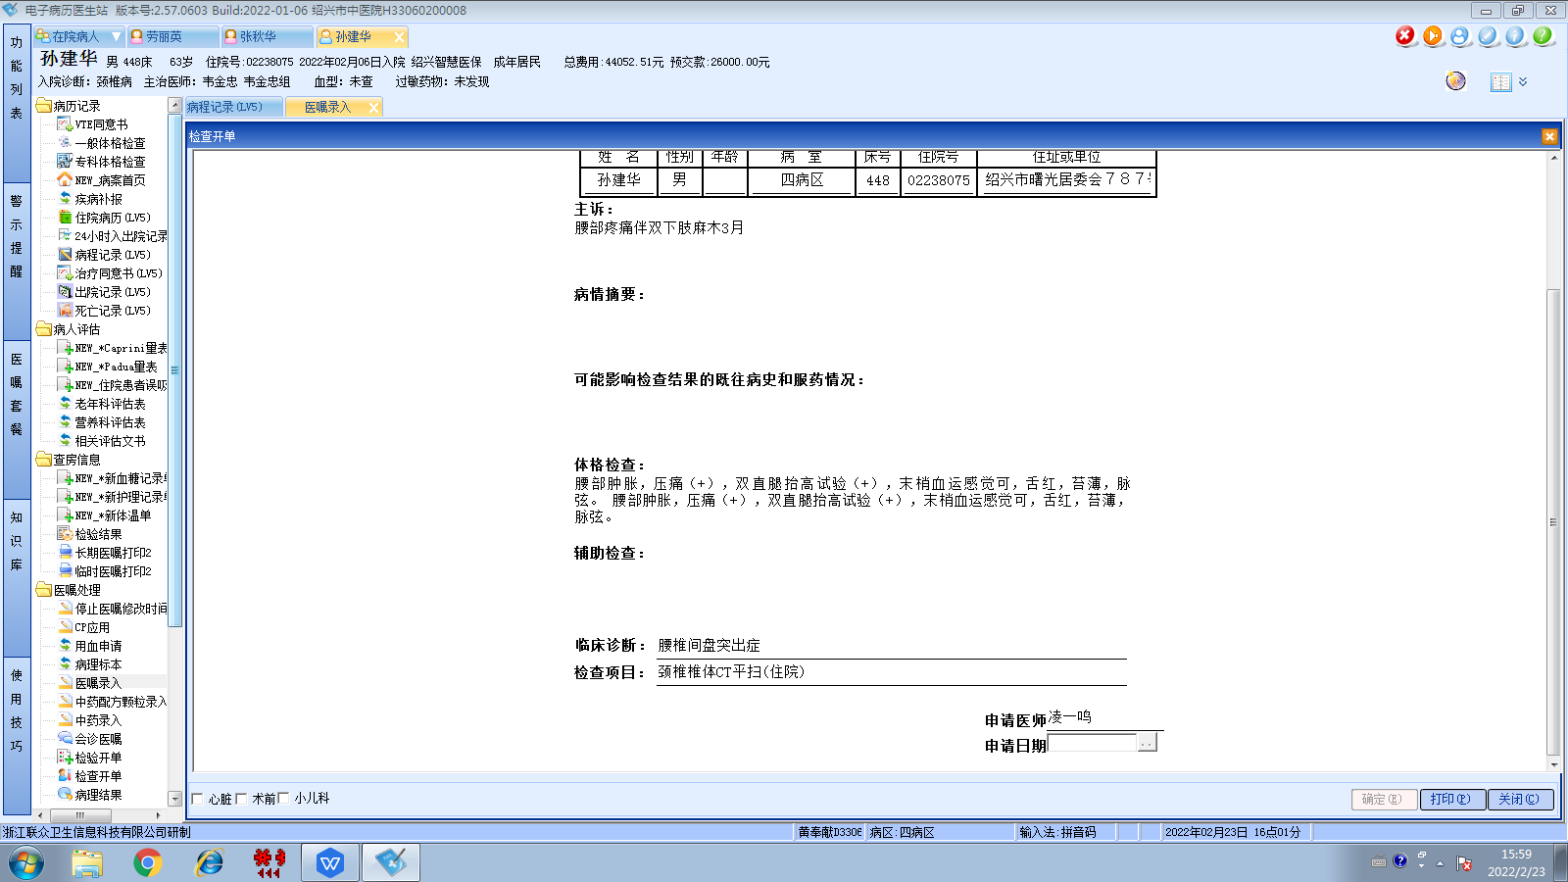
韦金忠组
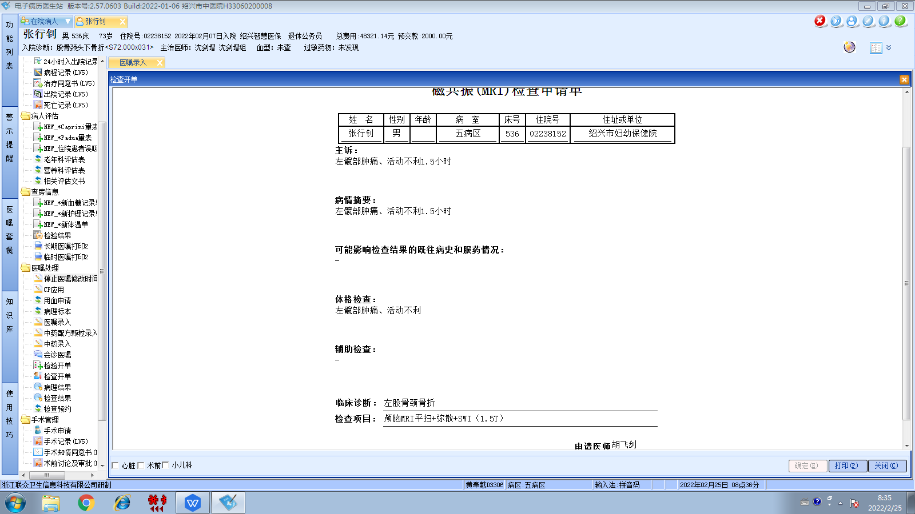
沈剑增组
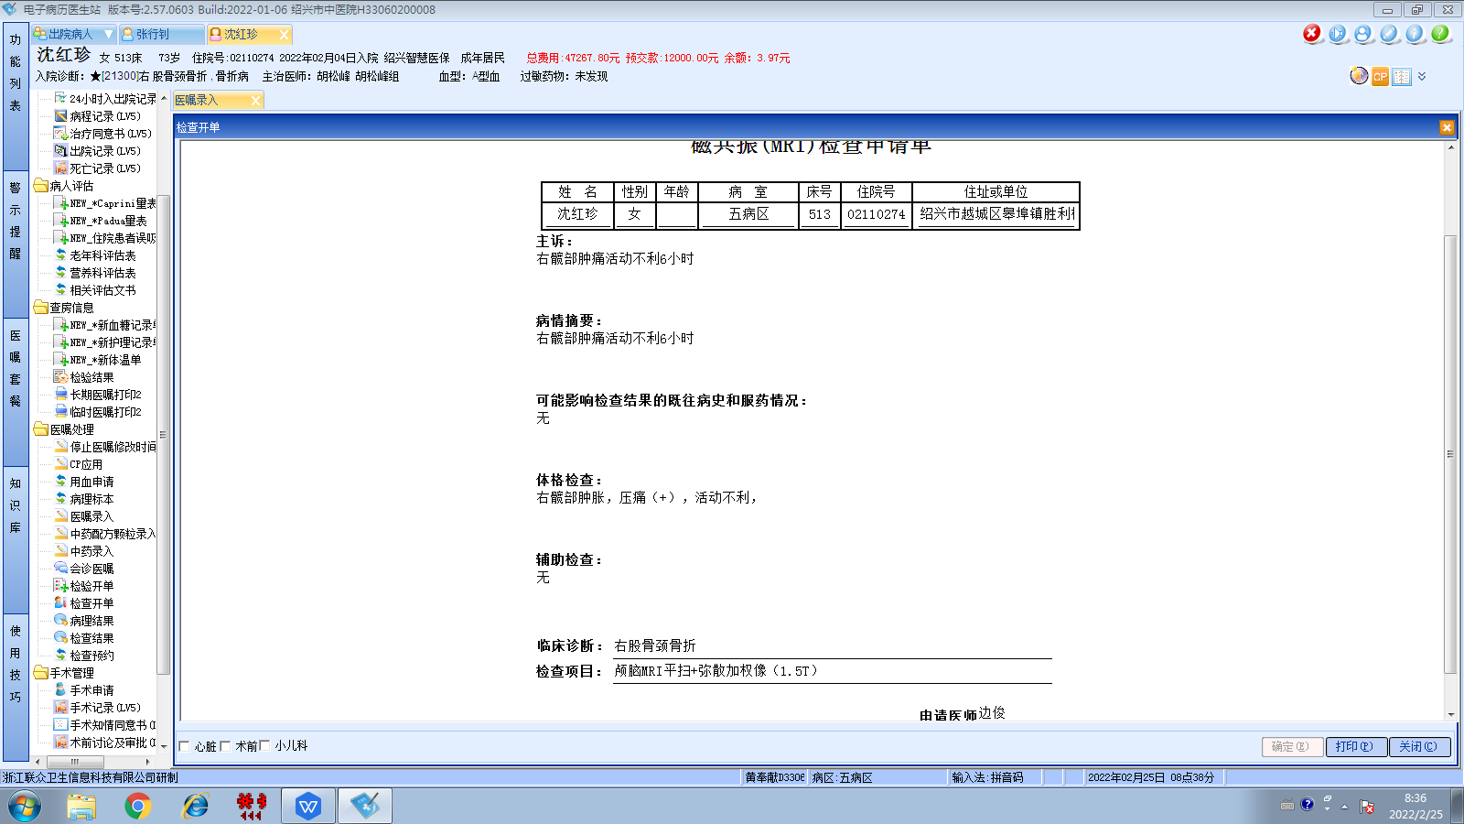
胡松峰组
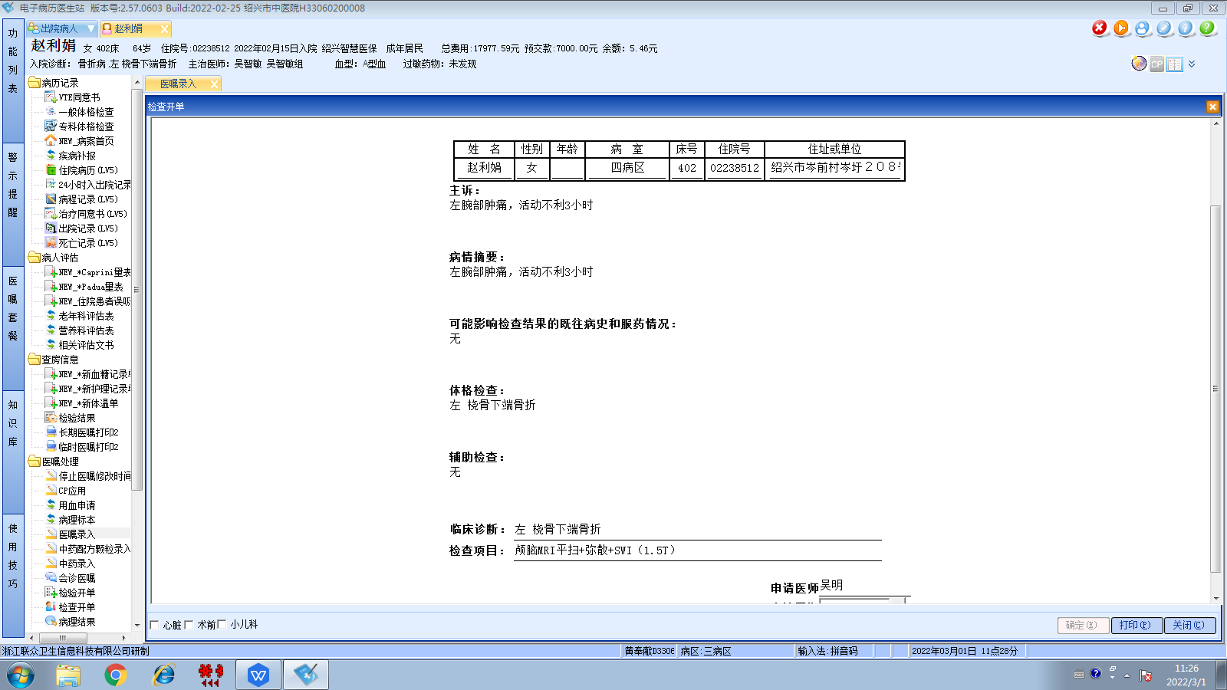
吴智敏组
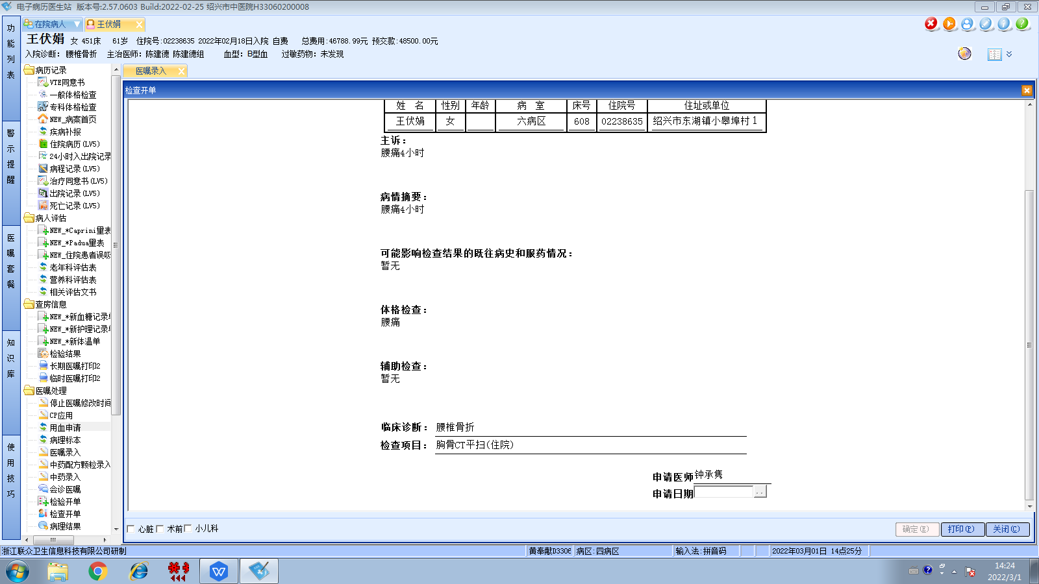
陈建德组
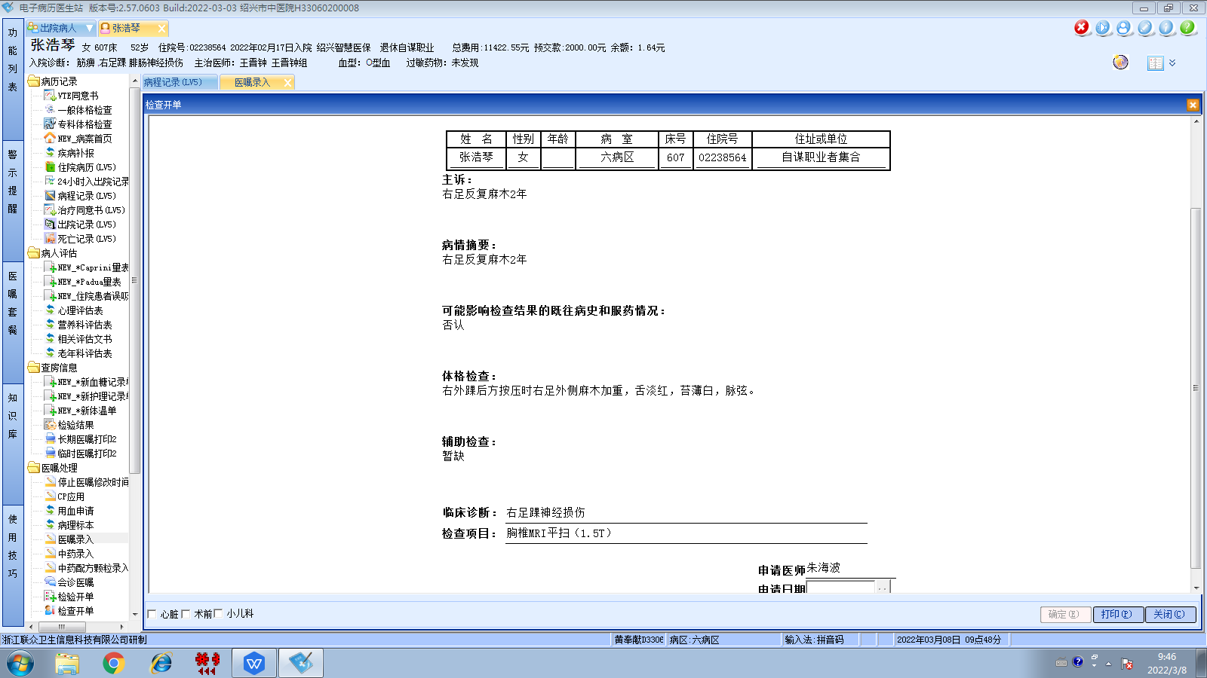王晋钟组
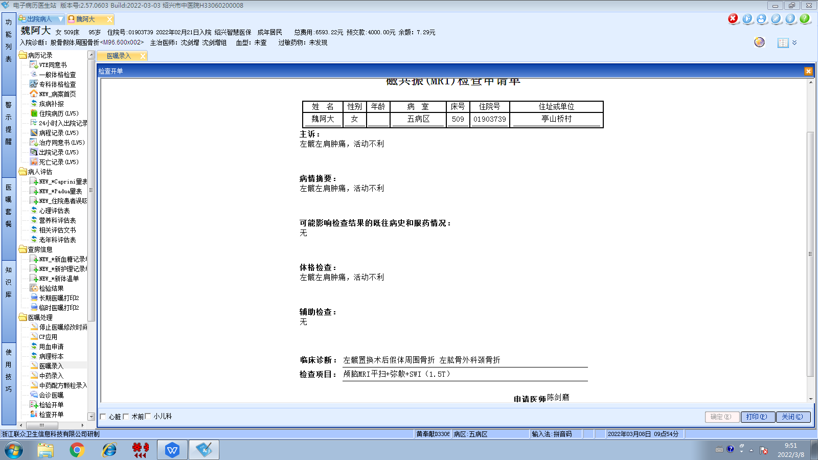
沈剑增组
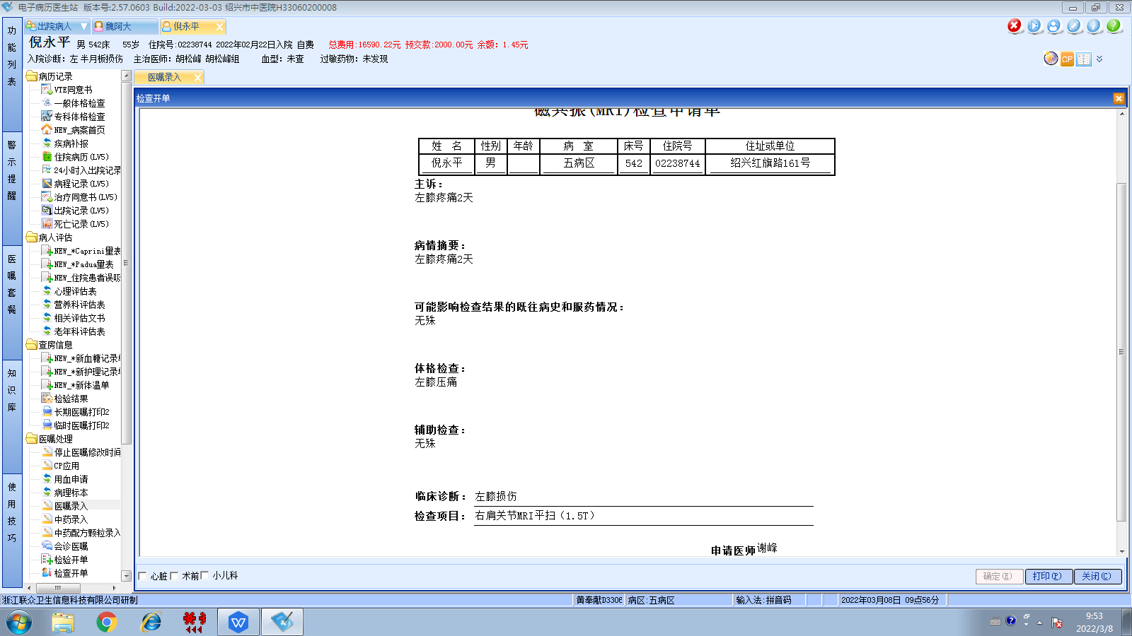胡松峰组

